 实验与创新实践教育中心

实验报告

姓 名： 学 号：

实验台号： 实验日期：

课程名称：

实验名称： 实验3 反激变换器的设计与仿真分析

实验室名称：

同 组 人：

报告总分数：

教师评语：

助教签字：

教师签字：

日 期：

1. 实验目的

二、实验预习

1. **查阅文献和书本，阐述反激变换器处于连续导通模式（CCM）和断续导通模式（DCM）时的工作原理。**

反激变换器电路图如图1所示：

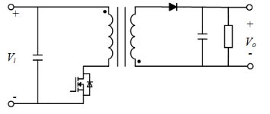

图 1 反激变换器电路图

针对开关加入RCD缓冲电路的反激变换器的电路图如下：

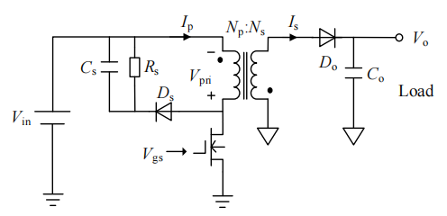

图 2 加入RCD缓冲电路的反激变换器电路图

上图中的Cs，Rs和Ds构成RCD缓冲电路。

反激变换器本质是一个加入了隔离变压器的Buck-Boost电路（升降压斩波电路），隔离变压器可以视为一个耦合电感，因此针对于变压器上的电流是否连续，可以将反激变换器的导通模式分为连续电流模式（CCM）和断续电流模式（DCM）。

假设变压器的电抗非常大，流过的电流只能线性变化；滤波电容非常大，使得负载电压不变。

1. **连续电流模式（CCM）**

反激变换器处于连续电流模式时，在一个开关周期存在两个开关状态，如下图所示：

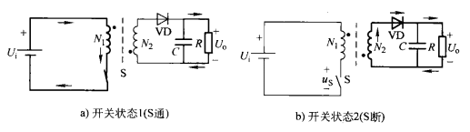

图 3 反激变换器处于CCM工作状态下的开关模式

t0 ~ t1时，S开通后，VD处于断态，流过N1绕组的电流线性增长，电感储能增加；

t1~t2时，S关断后，由于N1绕组的电流瞬间变为0，使得N2绕组产生感应电动势，使得VD导通，变压器的磁场能量通过N2绕组和VD向负载一侧释放。

开关S承受电压，变压器一次侧流通电流is，变压器二次侧流通电流iD波形如下图所示：

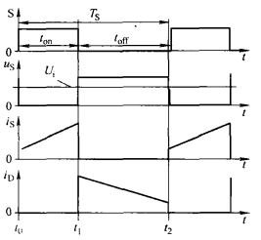

图 4 反激变换器处于CCM工作状态下的开关S承受电压，变压器一次侧流通电流is，变压器二次侧流通电流iD波形

上图中，S关断时承受的电压为：

可以看到，在开关S关断时，二次侧的电流不会在t1~t2内下降到0，即变压器内的磁场能量不会下降到0，因此称该工作模式为连续电流模式（CCM）。

CCM模式下的输入输出电压比为：

输入输出电压间不成线性关系。

1. **断续电流模式（DCM）**

反激变换器处于断续电流模式时，在一个开关周期存在三个开关状态，如下图所示：

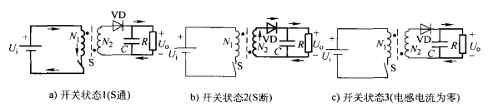

图 5 反激变换器处于DCM工作状态下的开关模式

t0~t1时，S开通后，VD处于断态，流过N1绕组的电流线性增长，电感储能增加；

t1~t2时，S关断后，由于N1绕组的电流瞬间变为0，使得N2绕组产生感应电动势，使得VD导通，变压器的磁场能量通过N2绕组和VD向负载一侧释放。

t2~t3时，变压器内的磁场能量释放完毕，二次侧电流下降到0，VD关断，由电容C向负载提供能量。

开关S承受电压，变压器一次侧流通电流is，变压器二次侧流通电流iD波形如下图所示：

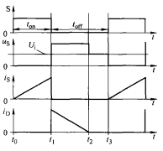

图 6 反激变换器处于DCM工作状态下的开关S承受电压，变压器一次侧流通电流is，变压器二次侧流通电流iD波形

可以看到，在开关S关断时，二次侧的电流在t1~t2内下降到0，即变压器内的磁场能量下降到0，因此称该工作模式为断续电流模式（DCM）。

DCM模式下的输入输出电压比为：

其中：

此时输入输出电压的比例不仅取决于占空比，还取决于电路的参数。

1. 工程中反激变换器常采用DCM工作模态，请进行调研并说明原因。

反激变换器变压器内的磁通密度取决于绕组电流的大小，磁通密度在CCM和DCM工作模式下的波形如下图所示：

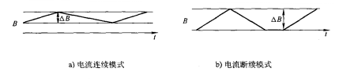

图 7 CCM和DCM工作状态下反激变换器变压器内的磁通密度波形

在最大磁通密度相同时，CCM工作模式下的磁通密度变化范围ΔB小于DCM工作模式；同时，ΔB正比于一次侧绕组承受的电压乘以开关S处于通态的时间ton，在Ui和ton相同时，较大的ΔB意味着变压器需要较小的匝数或者较小尺寸的磁心，因此，反激变换器处于DCM模式时，磁心的利用率较高，通常设计反激变换器使得其工作于DCM模式。

同时，DCM模式下的反激变换器在初级开关管S开通前，次级整流二极管VD就已经关闭，所以不存在反向恢复的问题；反馈补偿容易，不存在右半面零点的问题，所以负载电流突变引起的瞬态响应更快，动态好，过冲也不会太高。

从效率方面看，在DCM模式下，由于二极管上没有反向恢复损耗且MOSFET为软导通，其效率要高于CCM模式。

三、实验数据分析和结论

根据测试数据，绘制实验指导书要求的各特性曲线图；根据实验指导书中实验报告的要求，绘制波形图，由实验数据，计算和分析实验数据得出实验结论（可加页）。

1. 对电路参数进行计算，完成电路设计。
2. 首先选择开关管的额定电压，这里选用100V耐压的MOSFET，型号为IRF520，开关管的最大耐压值留出30%的安全裕量，则本设计中MOSFET的漏极电压不能超过70V，考虑关断瞬间开关管上值为开关管应力的25%的漏感尖峰，因此副边反射电压最大值为：

取。

1. 计算线圈匝数比：

1.5

取初级线圈匝数为3，次级线圈匝数为2。

1. 计算最大导通时间和占空比：
2. 计算初级励磁电感量，假设反激变换器的效率为80%，由能量守恒得到：
3. 计算初级峰值电流/开关管峰值电流：

初级电流有效值：

复位时间：

次级电流有效值：

1. 整流二极管反向电压：
2. 输出滤波电容：
3. 额定负载电阻：
4. RCD 吸收电路：

电容：RCD 吸收电路中电容需要足够大，一般取 100pF~4.7nF；

变压器漏感：制作较好时，变压器漏感约为 2%~4%初级电感值，此处取 5%，即：

电阻取值：

仿真电路如下图所示，其中Vin 为24V，输出滤波电容CO为15uF，RCD缓冲电路中Cs为100nF：

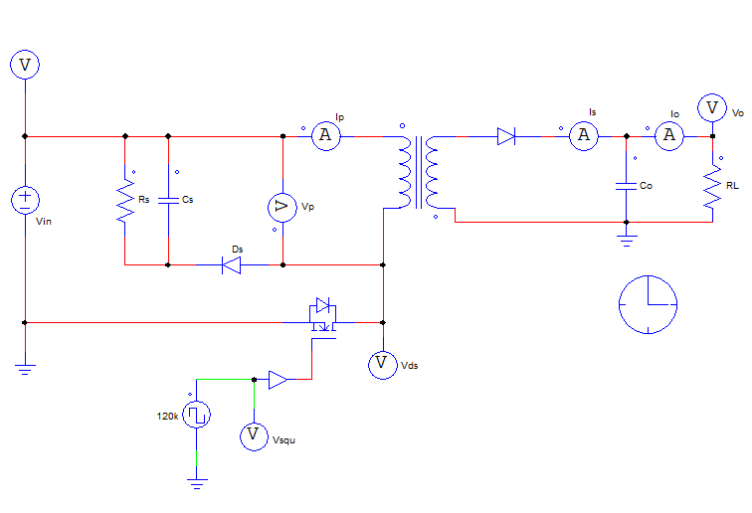

图 8 反激变换器仿真电路图

1. 对实验电路进行仿真，分析波形。

调节开关管的占空比，得到12V输出均值电压：

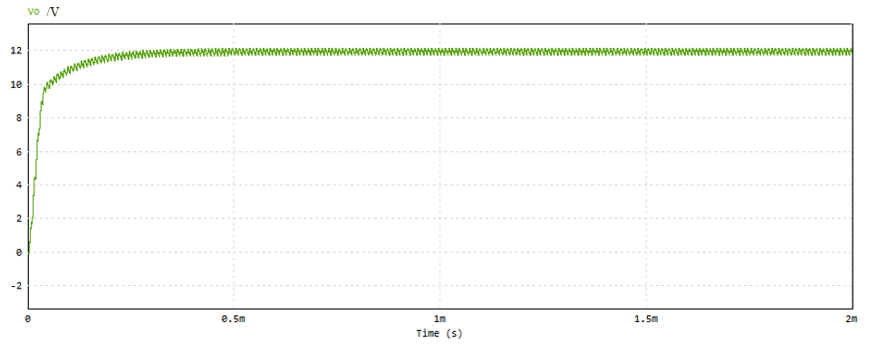

图 9 反激变换器的输出电压Vo 波形

此时占空比为0.32，输出电压均值为11.98V.

输出电压纹波波形如下：

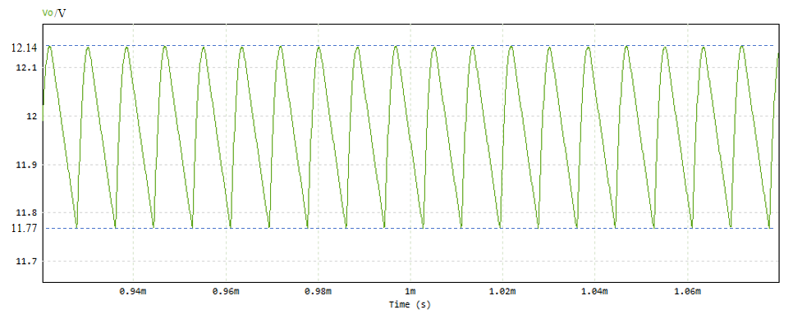

图 10 反激变换器的输出电压Vo 纹波波形

输出电压纹波为0.37V，稳态纹波率为3.09%，符合设计要求。

输出电流波形如下图所示：

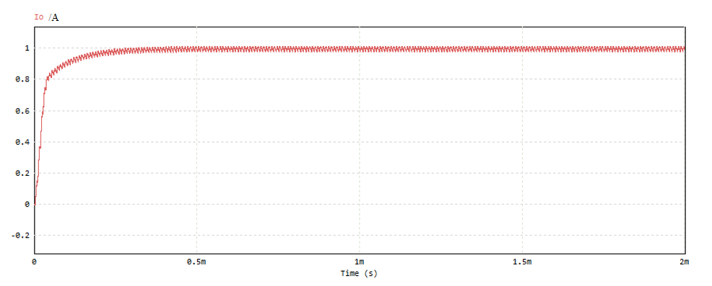

图 11 反激变换器的输出电流IO波形

电流均值为0.998A，输出功率约为12W，符合输出功率要求。

变压器原边电流和副边电流波形如下：

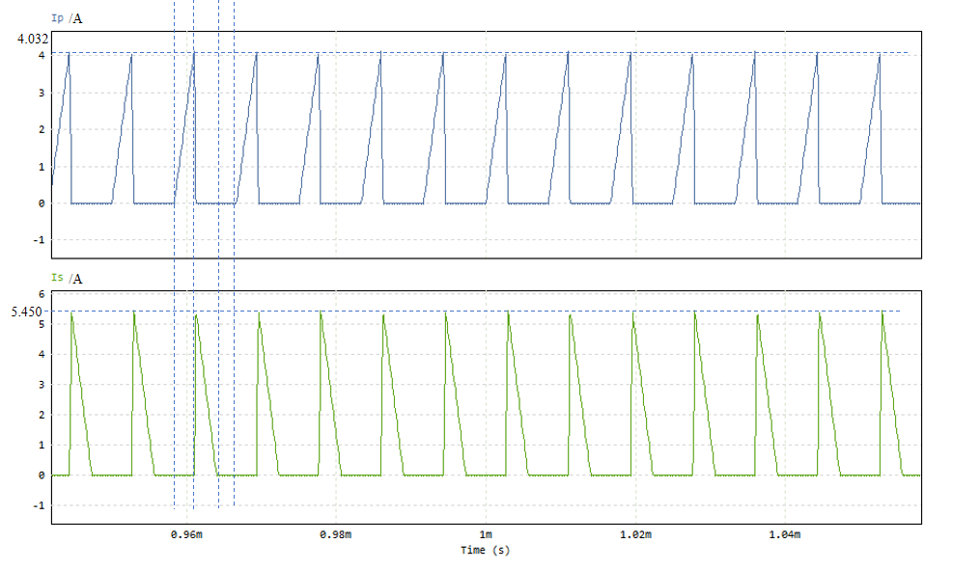

图 12 变压器原边电流Ip 和副边电流Is 波形

可以看到，此时反激变换器处于断续电流模式，原边电流最大值为4.032A，和计算得到的原边电流最大值4.176A相差不大，副边电流最大值为5.450A，由电流计算得到的变比为1.35，略小于设计变比；原边电流有效值为1.4118A，和计算得到的原边电流有效值1.598A相差不大。

MOSFET电压应力波形如下图：

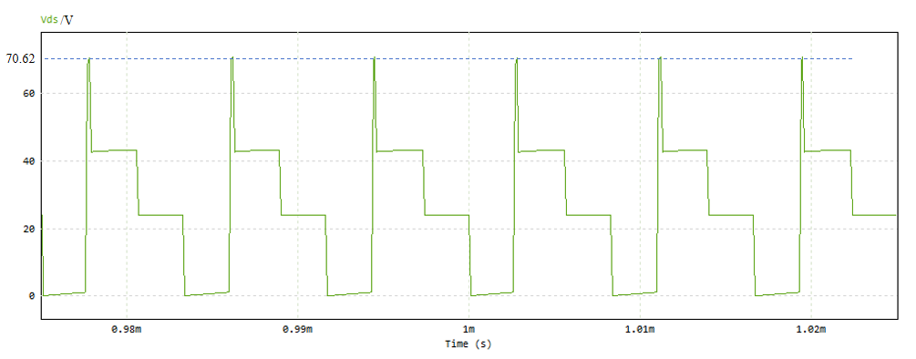

图 13 MOSFET电压应力Vds波形

MOSFET最大电压应力为70.62V，基本符合MOSFET的耐压要求。

变压器原边电压波形如下图：

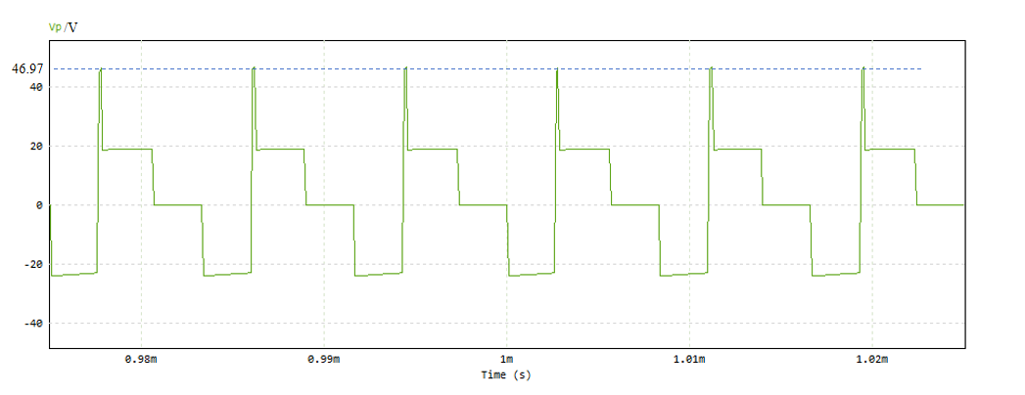

图 14 变压器原边电压Vp波形

变压器原边电压波形基本符合理论波形，但是在开关关断时存在一个尖峰，峰值为46.97V.

输入驱动信号波形如下图：

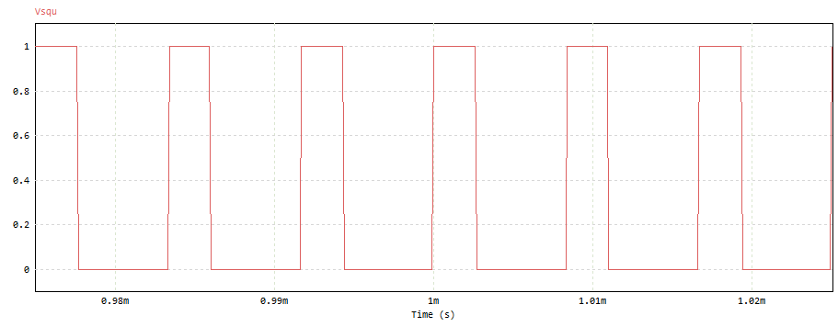

图 15 MOSFET输入驱动信号Ugs波形

1. 研究电路中各主要元器件对电路性能的影响。
2. **缓冲电路对MOSFET电压应力的影响**

缓冲电路主要用于吸收MOSFET关断时变压器原边产生的电流冲击。通过Rs和Cs减少该冲击对MOSFET造成的电压应力。

Rs减小能够使得电流冲击快速释放，从而减少MOSFET的电压应力。

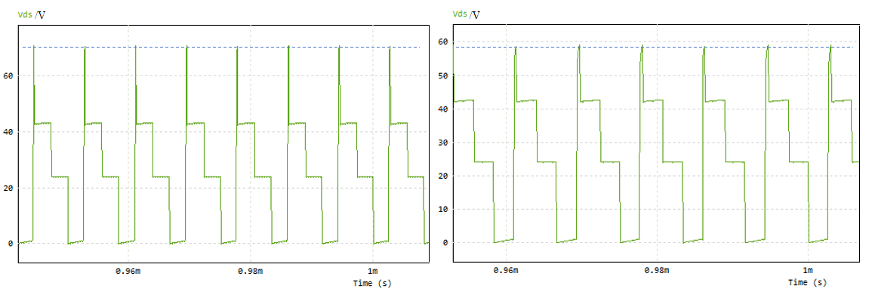

图 16 Rs减小对MOSFET电压应力的影响(左图Rs=1062Ω，右图Rs=300Ω)

Cs增大能够使得电流冲击快速释放，从而减少MOSFET的电压应力。

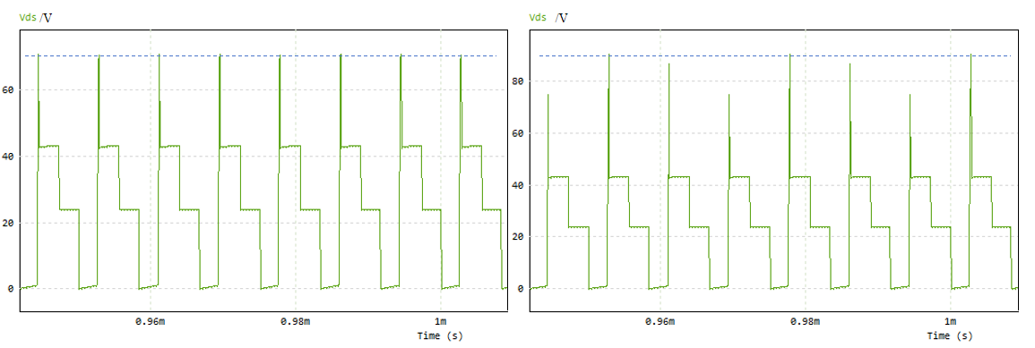

图 17 Cs减小对MOSFET电压应力的影响(左图Cs=100nF，右图Cs=4.7nF)

1. **变压器漏感对MOSFET电压应力的影响**

变压器漏感越大，MOSFET的电压应力越大，选择变压器漏感时，应尽量减小漏感。

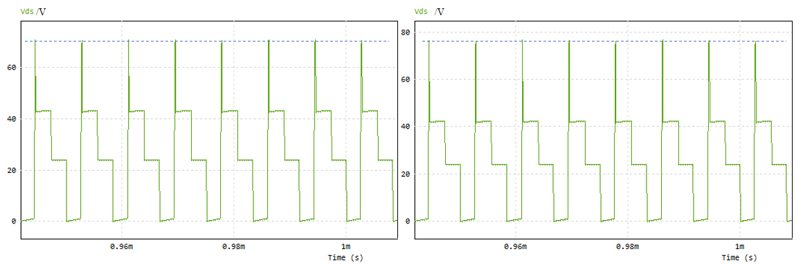

图 18 变压器漏感对MOSFET电压应力的影响(左图Lpeak=0.72uH，右图Lpeak=1uH)

1. **滤波电容对输出纹波的影响**

滤波电容越大，输出电压或者电流的纹波越小。

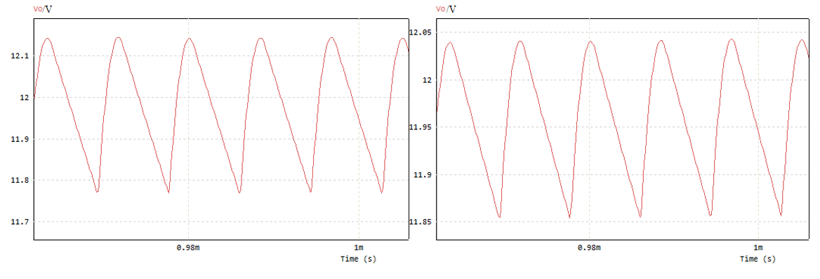

图 19 滤波电容对输出电压纹波的影响(左图CO=15uF，纹波0.37V，右图CO=30uF，纹波0.186V)

电气工程实验中心

实验原始记录

姓名： 学号： 实验日期：

实验室名称： 实验名称：

同组人： 实验老师签字：

实验原始数据和过程记录

（1）输入电压取 18V~30V 中任意值，调节占空比，使输出电压满足设计要求，记录此

时：

输入电压 *V*in = V，

占空比 *D* = ，

稳态输出电压 *V*out = V，

输出滤波电容取值*C*o = ，

输出电压纹波 Δ*V*out = _______V，

稳态纹波率为 ，

变压器原边绕组电压最大值 *V*pri_max = ______V，

MOSFET 最大电压应力 *V*ds_max = ______V。

（2）记录关键仿真波形：驱动信号 *V*gs、MOSFET 电压应力波形 *V*ds、输出电压 *V*out、输

出电流 *I*o、变压器初级电流 *I*p、变压器次级电流 *I*s 和变压器初级绕组端电压 *V*pri 的波形，并与参数设计中所计算数值进行比较分析。

所得波形如下图所示：

